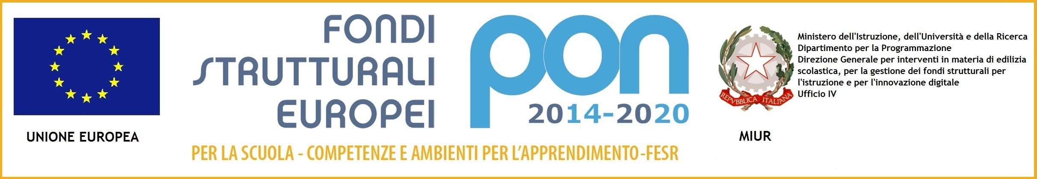

 | Via Magna Grecia, n. 1 – 70026 – MODUGNO (BA)  Direzione Tel/Fax 0805352286 – Segreteria Tel/fax 0805324261  Cod. Fis.:80034880726 - Sito: www.terzocircolomodugno.it  E-Mail:baee12200g@istruzione.it – baee12200g@pec.istruzione.it
Don Lorenzo Milani

Prot. n. 1880 /B.32 Modugno, 21 aprile 2016

Alle Istituzioni Scolastiche di ogni ordine e grado
Al Sito Web istituzionale
All’ Albo online

Oggetto: Fondi Strutturali Europei - Programma Operativo Nazionale: “Per la Scuola, competenze e ambienti per l’apprendimento” 2014-2020.
Autorizzazione progetto e impegno di spesa a valere sull’Avviso pubblico prot. n. AOODGEFID/12810 del 15 Ottobre 2015, finalizzato alla realizzazione di ambienti digitali.
Asse II Infrastrutture per l’istruzione - Fondo Europeo di Sviluppo Regionale (FESR) - Obiettivo specifico - 10.8 - “Diffusione della società della conoscenza nel mondo della scuola e della formazione e adozione di approcci didattici innovativi” - Azione 10.8.1 “Interventi infrastrutturali per l’innovazione tecnologica, laboratori professionalizzanti e per l’apprendimento delle competenze chiave”.
Azione di disseminazione.

IL DIRIGENTE SCOLASTICO

VISTO l’avviso pubblico del Ministero dell’Istruzione, dell’Università e della Ricerca - prot. n. AOODGEFID/12810 del 15 Ottobre 2015 con cui sono state diramate le istruzioni per la presentazione dei Progetti P.O.N. F.E.S.R. “Per la scuola – Competenze e ambienti per l’apprendimento”2014-2020;
VISTA la Delibera del Collegio dei Docenti n. 9 del 29/10/2015;
VISTA la Delibera del Consiglio di Circolo n. 9 del 29/10/2015;
VISTA la candidatura di questa Direzione Didattica, relativa all’avviso n. 12810/2015, n. 10920 del 09/12/2015 ricevuta dall’Autorità di Gestione e protocollata con numero 25526 in data 19/12/2015;
VISTA la nota M.I.U.R. prot. n. AOODGEFID/5877 del 30/03/2016,

RENDE NOTO

Il Ministero dell’Istruzione, dell’Università e della Ricerca – Dipartimento per la programmazione e la gestione delle risorse umane, finanziarie e strumentali – Direzione Generale per gli interventi in materia di edilizia scolastica, per la gestione dei fondi strutturali per l’istruzione e l’innovazione digitale – Ufficio IV, con nota prot. n. AOODGEFID/5877 del 30/03/2016 ha formalmente autorizzato il progetto presentato dalla Scrivente Direzione Didattica con candidatura n. 10920 del 09/12/2015 che prevede la realizzazione di ambienti digitali presso la sede centrale del III Circolo Didattico Statale “Don Lorenzo Milani” di Modugno (BA).
L’importo complessivo finanziato viene evidenziato nella tabella sottostante:

Sottoazione | Codice identificativo progetto | Titolo Progetto | Importo autorizzato forniture | Importo autorizzato spese generali | Totale autorizzato progetto
10.8.1.A3 | 10.8.1.A3-FESRPON-PU-2015-464 | Obiettivo 2.0 | € 20.730,00 | € 1.270,00 | € 22.000,00

IL DIRIGENTE SCOLASTICO
Dott.ssa Giuseppina BASSI

